Замечания к РАБОЧЕЙ ДОКУМЕНТАЦИИ
по комплекту 20.2-АР4 изм. 1 «Архитектурные решения. Маркировочный план. Типовой этаж. Спецификации. Корпус 20.2»
по объекту «Жилые дома с инженерными сетями и благоустройством территории
по адресу: г. Москва, район Очаково-Матвеевское, ш. Очаковское (Очаковское шоссе, влд. 3А, 5А) (ЗАО)»

Дата замечаний: 20.06.2024
20.03.2024
04.03.2024
№ п/п | № листа | Замечание | Обоснование | Статус замечаний
Отклонение от ПД (22.08.2022 г., 28.11.2023 корр.1), АПР (12.05.2022 г.)
 |  | Места размещения шкаф-пакетов в РД и ПД не соответствуют АПР.  В РД: В АПР:  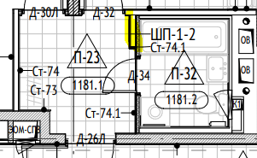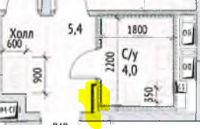  Привести в соответствие РД и ПД. |  | Снято 20.06.2024
 |  | Размещение дверей, сторона размещения в РД и ПД не соответствует АПР.  Привести в соответствие РД и ПД. |  | Снято 20.06.2024
 |  | При корректировке ПД указать применение сантехкабин заводского изготовления.  Привести в соответствие РД и ПД. |  | Снято 20.06.2024
 |  | Решения по ограждениям лоджий в РД и ПД не соответствуют.  В ПД ограждение отдельностоящее, В РД интегрированние в витраж, в составе лоджии.  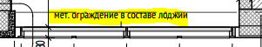  В ПД АР.  Привести в соответствие РД и ПД, исключить конструкцию интегрированного ограждения в составе витражной конструкции. | Принято, будет откорректировано в рамках корректировки ПД под ЗОС. | Повторно 20.06.2024
 |  | Привести в соответствие с требования в части безопасной эксплуатации в соответствии с ГОСТ 23166-2021 п.6.1.4 и п.6.1.15. высоту подоконника и расположение глухой части окна.  6.4.9 В случае расположения нижнего уровня светопрозрачного заполнения оконного блока на высоте менее 0,9 м от уровня чистого пола следует предусматривать мероприятия по обеспечению безопасности с учетом требований ГОСТ Р 56926.  Высоту дополнительного защитного ограждения, устраиваемого согласно ГОСТ Р 56926, при панорамном остеклении жилых помещений и кухонь, в местах, не примыкающих к балкону или лоджии, следует принимать 1,2 м.  В ПД АР:  Привести в соответствие РД и ПД. | Решено в рабочем порядке. | Повторно 20.06.2024
Проектные решения
 |  | В соответствии с РД-ТЕХ-01-2022 «Положение о порядке оформления, комплектования и обозначения рабочей документации», п. 5.2., все необходимые узлы и детали по типовому этажу представить в данном разделе.  В том числе представить рещения по устройству порогов входных дверей, порогов санузлоа, порогов лоджий квартир. |  | Для учета в работе
 |  | Представить для совместного рассмотрения смежные разделы, ОВ, ВК и др.  Представить для совместного рассмотрения кладочные планы типовых этажей комплект АР3. |  | Снято 20.06.2024
 |  | Исключить ссылки на альбомы типовых решений ПИК.  Представить информацию о зашивке шкаф-пакетов в данном комплекте.  Исключить неточности при передаче информации вв комплекте.  В том числе уточнить тип и содержание ШП в квартирах МГН. Указать марки в ведомости ШП в соответствии с обозначенными на плане, в ведомости ШП-4-2 не указан, лист 03.  На схеме ШП-4-2 на листе 14 исключить дублирование шкафов СС и ЭОМ в ШП-3-2. Трубку домофона установить около входной двери.  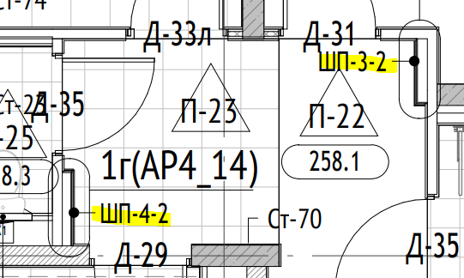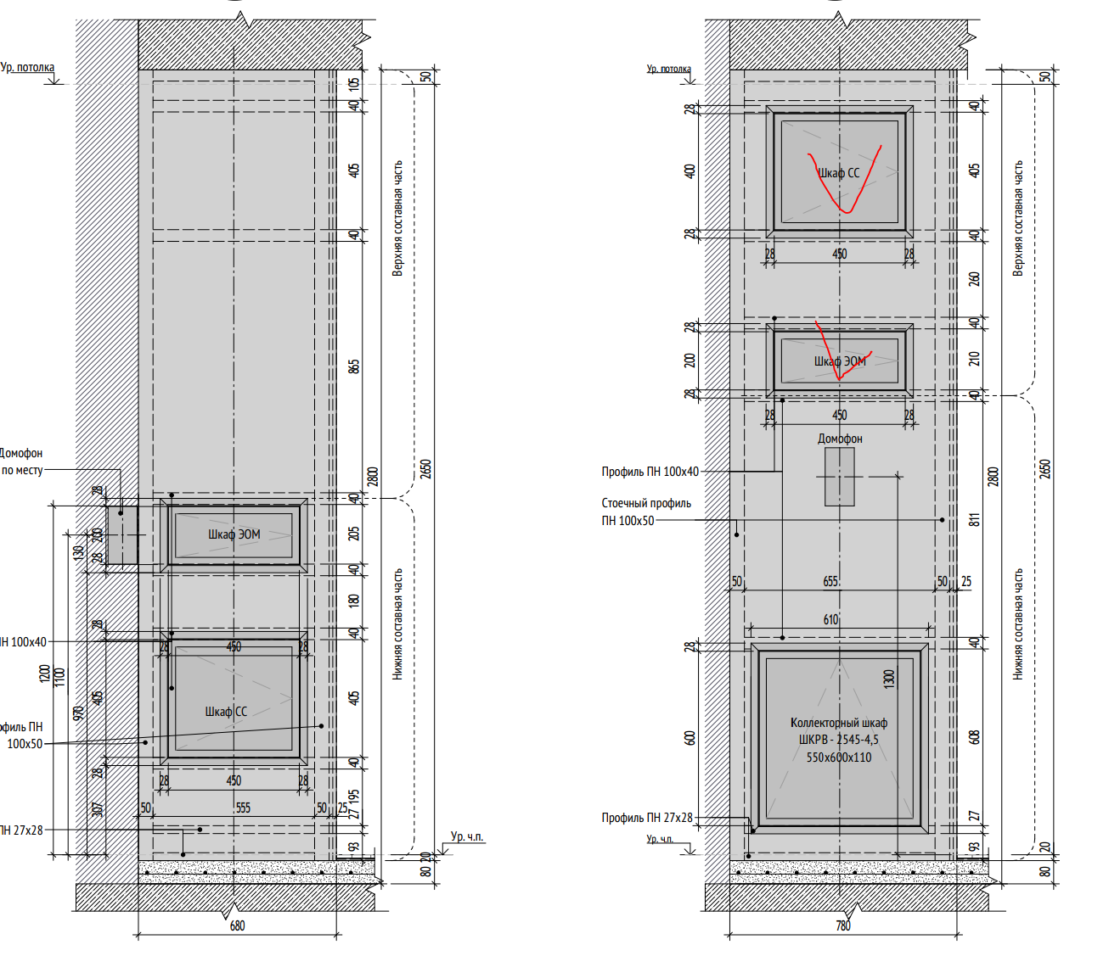 |  | Снято 20.06.2024
 |  | Исключить указание о устройстве проема в перегородках между кухней и комнатой. |  | Снято 20.06.2024
 |  | Обозначить на планах сантехкабины, указать типы, дать ссылки на комплекты.  Представить спецификации или указать ссылки на соответстующие комплекты. |  | Снято 20.06.2024
 |  | Представить на листе «Общие данные» типы конструкций наружных стен в соответствии с указанными в ПД АР, лист 41.  Обозначить ВСЕ типы стен на планах. Исключить дублирование марок с ПД. |  | Снято 20.06.2024
 |  | Представить на листе «Общие данные» перечень комплектов АИ. |  | Снято 20.06.2024
 |  | Указать на планах размещение напольных указателей в местах движения МГН в соответствии с ПД ОДИ.  Исключить применение напольных «тактильных» указателей, выполнить участки пола с контрастной маркировкой без применения рельефных плит.  Учесть при корректировке ПД ОДИ.  Указать в АР решения в соответствии с ПД ОДИ о контрастных участках на ступенях лестниц, дать ссылки на АИ. Учесть в объемах материалов.  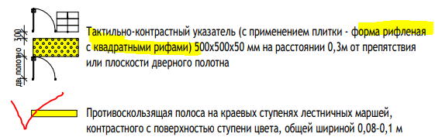 |  | Снято 20.06.2024
 |  | Уточнить информацию о типах плинтусов в комнатах, кухне, габарит, объем, цвет. |  | Снято 20.06.2024
 |  | Представить решения по устройству порогов, сечения и отметки.  В том числе указать на планах отметки лоджий при перепадах отметок пола.  Представить узел устройства порога сантехкабин.  Исключить узел устройства наклонного участка пола перед проемом балконной двери в квартире МГН. |  | Повторно 20.06.2024
 |  | Указать в спецификации заполнения проемов ширину дверей «в свету» в соответствии с ПД. |  | Снято 20.06.2024
 |  | Указать отметки установки лючков, лист 07. |  | Снято 20.06.2024
 |  | Указать на планах места размещения ШПК.  Принять установку ШПК во встроенном исполнении, при размещении в нише для дверки шкафа указать требования, тип в соответствии с каталогом производителя (ЛР-2л).  Привести в соответствие с узлом 2 на листе 15, показан встраиваемый ШПК, в ведомости лючков ЛТ-2л. |  | Снято 20.06.2024
 |  | Указать на маркировочных планах ширину коридоров, вестибюля, лестниц, габариты тамбуров с учетом отделки в соответствии с ПД. Указать глубину лоджий, в том числе квартир МГН. На плане этажа с квартирой МГН, обеспечить доступ инвалида-колясочника к загрузочному клапану ствола мусоропровода с учетом маневрирования на кресле-коляске. Графически отразить свободное пространство не менее 1,4 х1,4 м перед дверью в тамбуре. | Выполнено. Свободное пространство не менее 1,4 х1,4 м перед дверью в тамбуре отображено на листе 03 | Повторно, дополнено 20.06.2024
 |  | Указать на планах габариты простенков лоджий, переходного балкона. Указать глубину переходных балконов в соответствии с ПД. |  | Для учета в работе
 |  | Указать ширину лестничных маршей с учетом отделки и ограждений.  Указать на плане лестницы тип отделки маршей лестниц (в построечных или заводских условиях). Указать цвет краски «калошницы», дать ссылки на АИ. |  | Снято 20.06.2024
 |  | Указать марки ограждений лестниц, переходных балконов и лоджий.  Представить задание для выполнения ограждений, дать ссылки на КМ. |  | Для учета в работе
 |  | Выполнить размещение шкафов в прихожих в «мокрых» зонах с покрытием пола керамогранитом, место размещения шкафа (мокрая зона) находится на ламинате (секция 1).  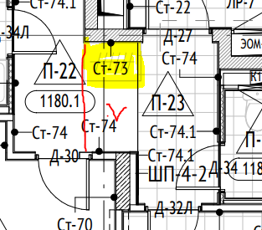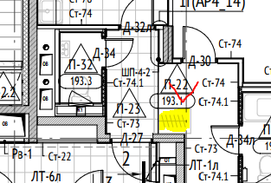  Указать в условных обозначениях шкафы в прихожих.  Выполнить графическое изображение в «читаемом» виде, обозначить места размещения шкафов в о всех квартирах. |  | Снято 20.06.2024
 |  | Выполнить размещение моек на кухнях с подключением скрыто, (секция 2).  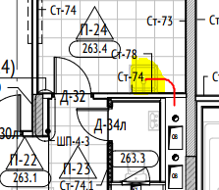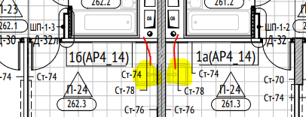 |  | Снято 20.06.2024
 |  | Представить информацию по размещению корзин для установки внешних блоков кондиционеров, дать ссылки на комплекты с узлами, спецификациями. |  | Для учета в работе
 |  | Принять размер ячейки подвесного потолка в киридорах МОП 75х75.  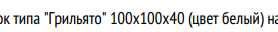 |  | Снято 20.06.2024
 |  | Указать отделку откосов в ведомости с указанием объемов материалов. |  | Снято 20.06.2024
 |  | Для квартир в которых ШП размещен не у входной двери в квартиру редусмотреть размещение трубки домофона рядом с входной дверью. Учесть при разработки комплекта АИ  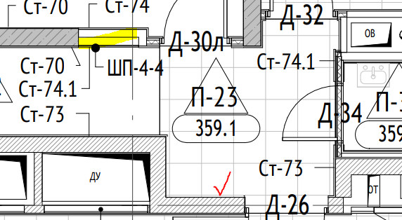 |  | Для учета в работе
 |  | Представить информацию о сантехкабинах и шкаф-пекетах в данном комплекте, представить ведомости, схемы размещения приборов. Указать габариты санузлов, привязку санприборов. |  | Снято 20.06.2024
 |  | Исключить наклонный участок пола в квартирах МГН в зоне выхода не лоджию, тип пола П-24.1.  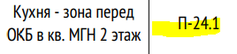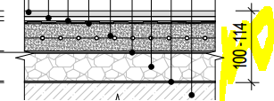  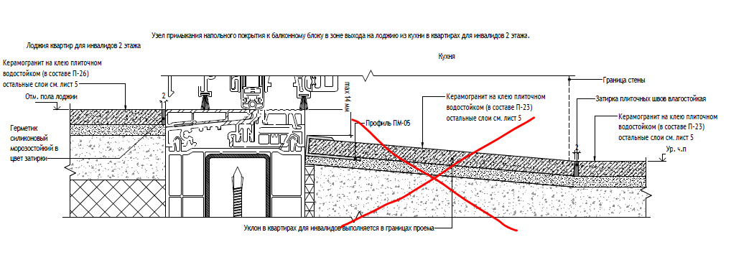 | Данное решение только на втором этаже, на котором пол на лоджии на 28 мм выше, чем пол в квартире. Для МГН допустим перепад не более 14 мм. Без наклонного участка у МГН не будет доступа на лоджию. На квартирах выше второго этажа наклонный участок отсутствует. Просьба одобрить решение. | Повторно, дополнено 20.06.2024
 |  | Исключить неточности при передаче информации на листах комплекта, в том числе исключить изображение мебели, диванов. Графичеки отразть расположение на кухне мойки и эл.плиты.  В ведомости отделки стен позиции Ст-74.1 дублируются. |  | Для учета в работе
 |  | Учесть рекомендации ФР об устройстве открываемой створки балконных блоков для проветривания. Учесть при корректировке ПД.  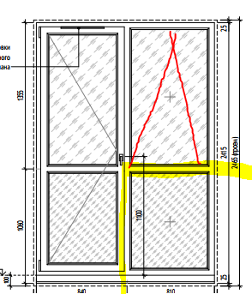 |  | Для учета в работе
Рекомендации
 |  | Для ускорения процесса рассмотрения рабочей документации и передачи в производство работ, необходимо при внесении изменений, указывать на листах участки с откорректированными изображениями и текстом, обводя их облаком с номером участка. В ответах необходимо предоставлять информацию о внесенных изменения с указанием листа или подробное обоснование причины принятого решения.  Откорректированная рабочая документация без оформления надлежащим образом и с ответами «Принято», «внесены изменения » и «выполнено…», без указания конкретных листов и пунктов, к рассмотрению не допускается и будет возвращена на доработку. |  | Для учета в работе
 |  | При выполнении корректировки рабочей документации в бланке разрешении на внесение изменений указывать код «4» или «5». Применение кодов 1, 2 и 3, должно быть обосновано. |  | Для учета в работе
Примечание: Перечень замечаний может быть дополнен после представления полного пакета документов.
За разъяснениями к замечаниям обращаться в рабочие дни с 15:00 до 17:00 по указанным контактным телефонам.
Начальник архитектурно-строительного отдела  Технического управления  Зайцева Е.Е.  +7 (495) 651-07-97, доб. 77636  Elena.Zayceva@mosfr.ru | Эксперт 2 категории по архитектурным решениям Архитектурно-строительного отдела  Технического управления.  Ефимов А.В.  +7 (495) 651-07-97, доб. 77587  Aleksey.Efimov@mosfr.ru | Эксперт 2 категории по архитектурным решениям Архитектурно-строительного отдела Технического управления  Долгова И.Б.  +7 (495) 651-07-97 доб. 77496  Irina.Dolgova@mosfr.ru

